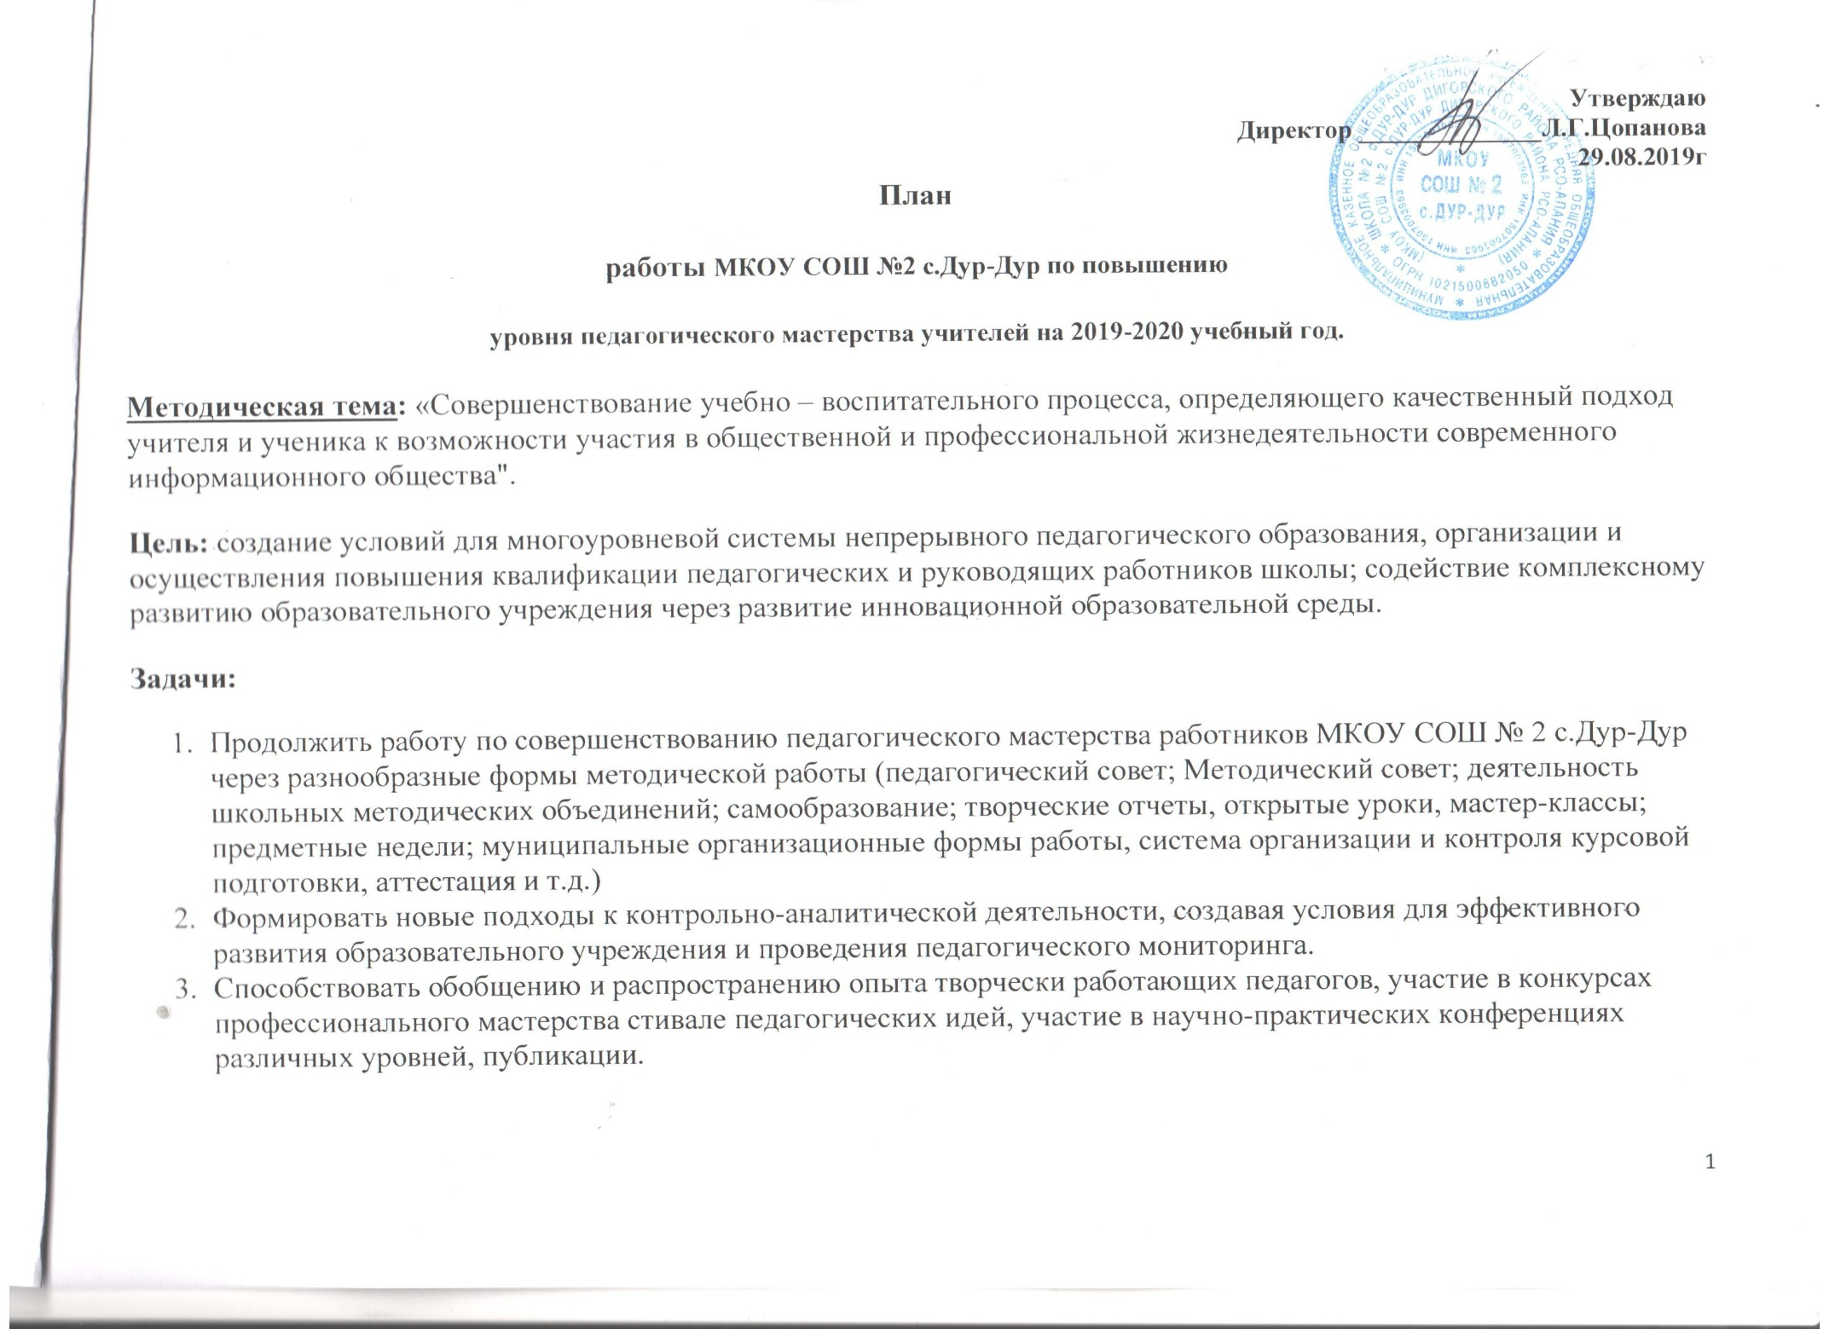
№ | Мероприятия | Форма | Сроки | Ответственный
Уровень образовательного учреждения
1. | Утверждение Плана работы школы и методической на новый учебный год | Педагогический совет | Август | Зам. директора по УР
2. | Планирование самообразовательной работы педагогов. | Индивидуальный план самообразования | Май | Заседание ШМО
3. | Обсуждение тем самообразования на заседаниях школьных методических объединений и выступление на Методическом совете. | Выступления учителей на Методическом совете | Октябрь-май | Зам. директора по УР Руководители ШМО
4. | Создание условий для занятия учителей самообразованием: |  |  | Зам. директора по УР
 | - методическая папка «В помощь занимающемуся самообразованием»; | Накопительная папка | Сентябрь-октябрь | Зам. директора по УР
 | - создание банка рекомендуемой литературы и педагогических сайтов; подборка статей журналов, газет. | Периодическая печать, список сайтов | В течение года | Библиотекарь
 | - методическая копилка с материалами из опыта работы педагогов школы | Электронный и печатный материал | В течение года | Зам. директора по УР.
 | -консультирование и методическая помощь. | Консультации со специалистами. | В течение года | Зам. директора поУР, председатели ШМО
5. | Творческое сотрудничество учителей по теме самообразования. | Взаимопомощь. | В течение года | Педагоги
6. | Изучение передового опыта учителей района. Работа со специалистами по повышению уровня педагогического мастерства. | консультации | В течение года | Зам. директора по УР,  председатели ШМО, Педагоги
7. | Прохождение курсов повышения квалификации (График прилагается) | Свидетельство | В течение года | Педагоги
8. | Практические результаты работы учителей. | Участие в профессиональных  конкурсах,  конференциях | В течение года | Зам. директора по УР, председатели ШМО
9. | Конференция по подведению итогов самообразования педагогов | Итоги успеваемости | Апрель | Зам. директора по УР
10. | Работа по подготовке одарённых детей (олимпиады, конкурсы) | Участие | По плану | Зам. директора по УР
11. | Методические совещания |  | По плану | Зам. директора по УР
12. | Индивидуальное консультирование учителей | Методическая помощь | Ежедневно | Зам. директора по УР
13. | Взаимопосещение уроков и внеклассных мероприятий. | Анализ | По плану ШМО | Зам. директора по УР педагоги
14. | Работа школьных методических объединений (по плану) | Совещания, отчёты, анализы | В течение года | Руководители ШМО  Метод.совет
15. | Предметные недели | Творческие отчёты | По плану | Зам. директора по УР
 | Неделя начальной школы | Творческие отчёты | Ноябрь | Учителя н/кл
 | Неделя английского языка | Творческие отчёты | Декабрь | Учитель анг.яз
 | Неделя русского языка  Неделя ОБЖ | Творческие отчёты | Январь | Учителя рус.яз, ОБЖ
 | Неделя истории  Неделя обществознания | Творческие отчёты | Февраль | Учитель истории и обществознания
 | Неделя биологии  Неделя математики  Неделя географии | Творческие отчёты | Март | Учителя-предметники.
 | Неделя физики | Творческие отчёты | апрель | Учитель физики
 | Неделя музыки | Творческие отчёты | май | Учитель музыки
16. | Открытые уроки | Открытый урок, анализ | В течение года | Зам. директора по УР
17. | Открытое внеклассное мероприятие по предмету | Мастер-класс, анализ | Октябрь-апрель | Зам. директора по УР
18. | Выступления на педагогических советах | Доклад, анализ | По плану педсоветов | Зам. директора по УР  Директор
19. | Индивидуальные отчеты на совещаниях | Ноябрь | По плану совещаний | Директор
Муниципальный, республиканский уровени
1. | Участие в работе районных методических объединений педагогических работников. | Заседания МО | В течение года | председатели ШМО
2. | Участие в районных педагогических научно-практических конференциях | Доклад, опыт работы | Август-  Февраль | Зам. директора по УР
3. | Участие в профессиональных конкурсах | Творческие работы | По плану | Зам. директора по УР

